Тема7. Мистецтво Етрурії та античного Риму
План
- Мистецтво Етрурії
- Закономірності та специфічні особливості розвитку римського мистецтва
- Ранньохристиянське мистецтво
1.1 Мистецтво Етрурії
Етруське мистецтво — переважно фігуративістське мистецтво, створене цивілізацією етрусків; охоплює період IX–II ст. до н. е.
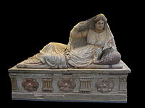
Саркофаг молодої жінки, бл. 150–130 рр. до н. е., Британський музей
Перші пам'ятники культури етрусків відносяться до кінця IX-початку VIII ст. до н. е. Цикл розвитку етруської цивілізації завершується до II ст. до н. е. Рим перебував під її впливом до I ст. до н. е.
Етруська цивілізація носила переважно міський характер. Міста з потужними стінами стояли недалеко один від одного вздовж долин річок Тибр і Арно: Ареццо, Кортона, Клузіум, Перузія, а також багаті і сильні Черветери і Тарквінія. Вони довго зберігали архаїчні культи молодоперших італійських поселенців і проявляли особливий інтерес до смерті і загробного світу. Тому етруське мистецтво значно було пов'язано з прикрасою гробниць, причому виходячи з концепції, що предмети в них повинні зберігати зв'язок з реальним життям.
Гробниця мала форму будинку, була подобою будинку або навіть самого людського тіла. За допомогою гробниці або урни померлий міг знову продовжити своє існування.
Вплив грецького мистецтва відчувається майже весь час розвитку етруської культури. Але воно зводиться до зовнішнього впливу, зачіпаючи головним чином зовнішні форми — настільки різним був світогляд обох культур. "Мистецтво, що дбає насамперед про віддалення смерті, відноситься не стільки до релігії, скільки до забобонів, але оскільки забобони — це темне простонародне марновірство, то етруське мистецтво ніколи до кінця не втрачає свого зв'язку з повсякденним життям. Іншими словами, це не мистецтво, яке є завершенням цілої культури, наприклад, класичної, а породження практичного, буденного життя, того самого, для якого якраз і характерний страх перед смертю, від якої доводиться захищати себе день у день. З цієї ж самої причини етруське мистецтво носить глибоко натуралістичний характер. Більш того, саме щодо етруського мистецтва вперше можна застосувати цей термін. Воно натуралістичне в силу того, що метою боротьби за порятунок від смерті є матеріальна реальність сущого або принаймні його подібність, в силу того, що шляхом мистецтва дійсність знайде продовження, хоча і в жахливому оточенні нереального і небуття. Цим пояснюється, чому етруське мистецтво, хоча і широко вдається до використання форм грецького мистецтва, є по суті антикласичне. Більше, того, воно є першоджерелом антикласичної течії, яка широко розвинеться в римському мистецтві, проникне в Середньовіччя, в більш пізні епохи і стане постійною або надто частою антитезою настільки ж постійної і вельми частої тези класичного ​​ідеалізму.
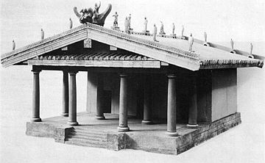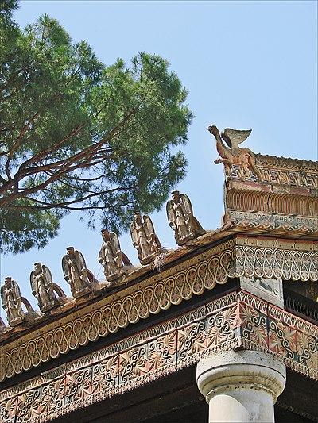
Реконструкція храму етрусків
Храм в етруської цивілізації великого значення не мав. З найдавніших часів в релігійних обрядах етруски використовували відкриті святилища, храмове будівництво почалося пізніше. Найперша цільна споруда датується першою половиною VI століття до н. е. Свої святилища етруски будували з дерева і глини — тому вони не збереглися, і відновлюються на основі трактату Вітрувія і теракотових урн у формі храму.
Храм будувався на високій підставі з низькими колонами, за своїми формами віддалено нагадував доричний храм. Центральна целла була трохи більше бічних, портик підтримували два ряди колон. Дах покривався черепицею. По краях покрівлі поміщалися антефікси. На фризі зображувалися спочатку групи богів або людей, пізніше — квітковий орнамент. Все теракотове оздоблення розфарбовувалося в яскраві кольори.
Прості будівлі вінчали рясні і яскраво розфарбовані теракотові прикраси — антефікси і фігурні рельєфи, які приховували і захищали верх дерев'яних стовпів, а також акротерії, поступово розвивалися від простих форм до скульптурних композицій і груп на гребені двосхилого даху. При будівництві храмів етруски рідко використовували камінь, тільки в основі храму — подіумі.
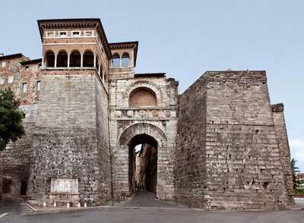
Найкраще будівельний талант етрусків проявлявся в спорудженні міських стін і воріт. Згадаємо стіни і ворота Перузії і Волатерри. В VIII–VI столітті до н. е. для спорудження фальшивих зводів і арок використовувалася кам'яна кладка, справжній циліндричний звід почав споруджуватися в період еллінізму. Найдавніше етруське укріплення — земляний вал в Поджіо-Буко (VII століття до н. е.).
Етруски були майстрами обробки і щільного пригону один до одного каменів з місцевої м'якої породи. Визначним досягненням етруської архітектури є принцип щільної підгонки кам'яних блоків та їх опори один на одного, на якому ґрунтується система арочного і склепінного перекриття. Арочний звід стане і основним елементом римської архітектури.
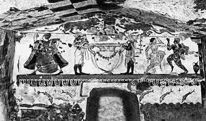
Головні етруські гробниці знаходяться в Орв'єто, Тарквінії, К'юзі, Черветері. Своїх мерців етруски зазвичай ховали прямо в землі. Нагорі робився земляний насип конічної форми, основа якого оточувалася камінням. Після відмови від кремації етруски стали захоронювати покійних в гробницях. Є й скельні поховання, наприклад, в Совані. Вони зазвичай складаються з декількох приміщень з плоским або двосхилим дахом, іноді у вигляді «толоса». Для міцності перекриття підтримуються обтесаними опорами. Стіни часто прикрашалися живописом. У гробниці з розписними рельєфами в Черветері опори прикрашені теракотовими поліхромними рельєфами, що зображують тварин, зброю.
Будинки в Етрурії зводилися з необпаленої цегли, фундамент складали з річкового каміння. Будинки, швидше за все, були одноповерховими. Етруски використовували плоску і вигнуту черепицю.
В Сутрі зберігся етруський амфітеатр, вирубаний в скелі.
- Некрополь в Черветері
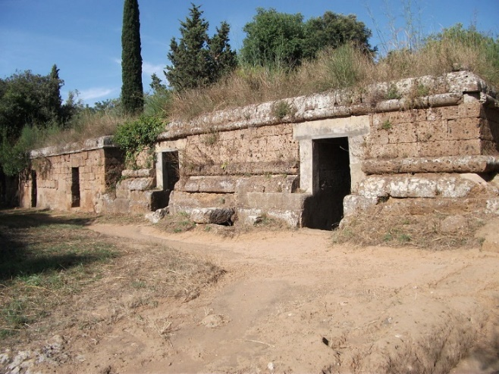
- Некрополь в Популонії
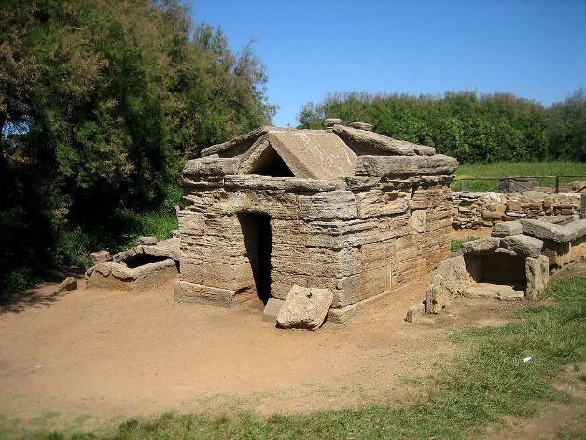
- Некрополь в Совані
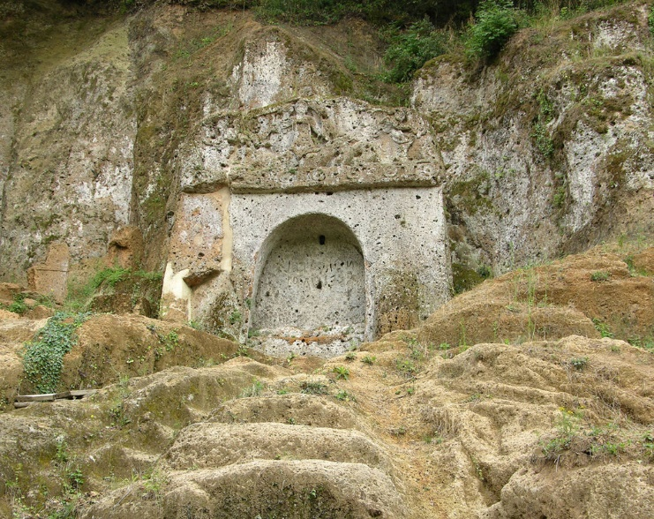
- Реконструкція храму в акрополі Кози, бл. 100 до н. е.
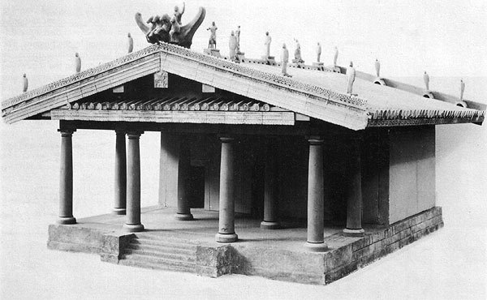
Живопис етрусків
Найцікавіше в етруських фресках те, що вони взагалі збереглися. Цьому посприяла традиція етрусків прикрашати ними стіни висічених в скелях гробниць. За стилем живопис етрусків перетинається з вазописом. Зустрічаються й розписи житлових будинків. Найдавніша з них датується VI століттям до н. е.
Етруський живопис тісно пов'язаний з похоронною архітектурою. За технікою — це різновид фрески. Тематика — сюжети із земного життя небіжчика: обрядові сцени з музикантами, танцюристами, гімнастами, зображення полювання та рибної ловлі, міфологічні сюжети (з грецького вазопису або виконані приїжджими з Греції художниками). Призначення цих зображень зумовлює їх натуралізм — акцентування міміки зображуваних персонажів, посилення колірної насиченості. Яскравістю художники прагнуть перемогти темряву гробниці, зробити так, щоб небіжчик «побачив» зображення, для цього їх посилюють, роблять «голосніше». Художній початок відходить на другий план, фігури чітко виділяються на фоні, контури окреслені впевнено, жести перебільшені, фарби посилені. В V ст. до н. е. посилюється вплив грецької класики: контури тоншають і сприяють виявленню пластичної форми, кольори стають менш жорсткими і різноманітними, рухи фігур — вільними. Дух проте старий — вигадка замінює втрачену дійсність.
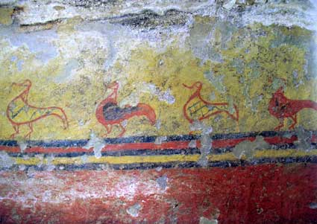
Розпис із гробниці Качок, Вейї. 680 до н. е.
Фрески виявлені в гробницях Вей і Черветері, але найбільшим центром розпису було місто Тарквінія. Невелика гробниця Качок показує, що вже в VII столітті до н. е. етруски прикрашали гробниці розписами. Стиль фресок копіює геометричний стиль вазопису. У гробниці Кампана в Вейях зображений юнак на коні, якого веде чоловік, решта простору заповнена орнаментом, фігурами тварин і міфологічних чудовиськ.
Велика частина розписів виконана в техніці фрески. Стіни зволожувалися, покривалися штукатуркою, потім загостреною паличкою робився начерк, контури обводилися фарбою. На ранніх фресках голова і ноги розташовані в профіль, а плечі — анфас.
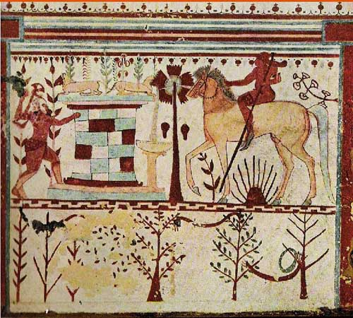
Ахіл в засаді біля водограю. Сцена з гробниці Биків. Тарквінія, 540-530 до н. е.
Одна з перших фресок з'явилася в гробниці Биків (540–530 роки до н. е.). Тут розписана одна стіна навпроти входу. Під фронтоном зображення двох биків, також поміщені еротичні сцени. На головній панелі сцена з грецького епосу — Ахілл чекає в засідці сина царя Трої Пріама.
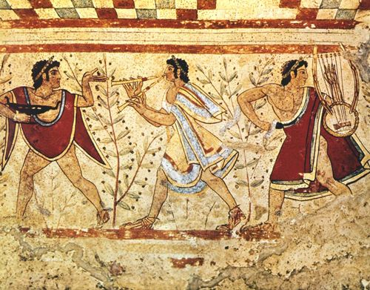
Музики з гробниці Тріклінія, Тарквінія, 470 до н. е.
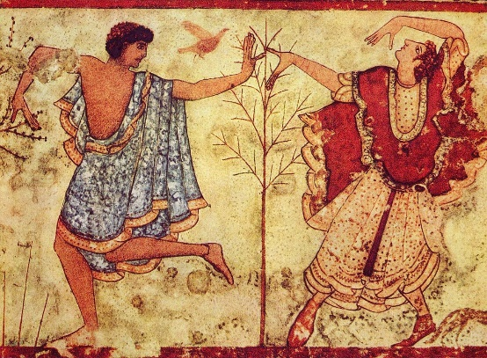
Фреска із зображенням танцюристів, музиканта з барбітоном, Склеп трикліній, Тарквінія
З цього періоду з'являється багато прекрасних розписів: в гробниці Авгурів, жонглери, Барона, полювання та рибна ловля. Серед найкрасивіших фресок цього періоду — фрески в гробниці Тріклінія, що датується 470 роком до н. е. Ліворуч і праворуч від дверного отвору фігури вершників, на стіні навпроти дверей — зображення трьох бенкетних лож. На бічних стінах поміщені п'ять танцюристів і музикантів. Жести фігур гармонійні, рухи витончені.
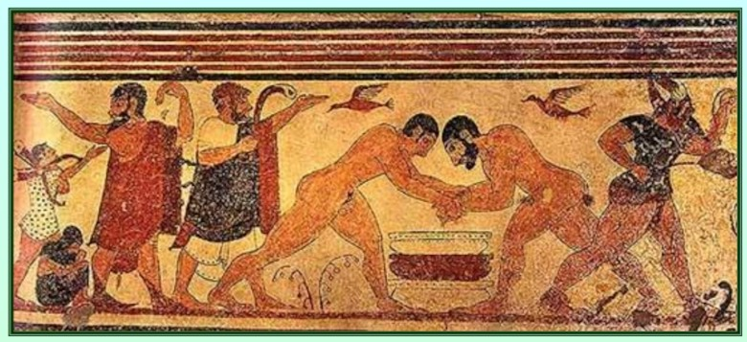
Розписи пізнього класичного періоду (IV століття до н. е.) Відрізняється зміною сюжетів і техніки роботи. Показана перспектива, пози продумані, фігури вміло прописані. Прикладом таких розписів служать розписи з гробниці Голіней. На зміну веселості приходить меланхолія. Нове почуття виражено в погляді жінки з родини Велка у гробниці Орка. Похмурий настрій зберігається і в період еллінізму. Одна з останніх розписаних гробниць — гробниця Тифона в Тарквінії. Тіло Тіфона напружене, воно написано з великою майстерністю, що відповідає елліністичній традиції.
Скульптура

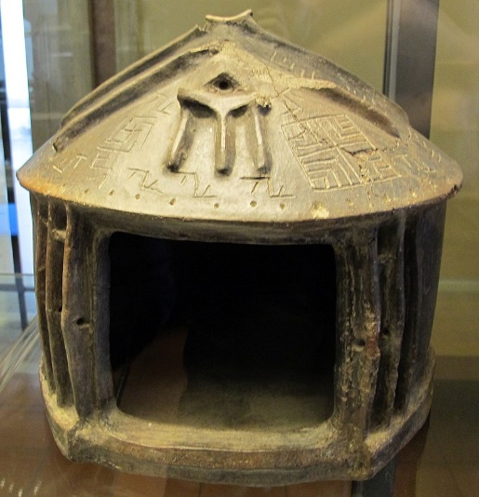
Похоронна урна з прахом. Кастель-Гандольфо, 900-850 до н. е.
Скульптура, хоча на ній також лежить відбиток цієї есхатологічної концепції, по-іншому пов'язана зі світом майстерності і ремесел, з реальним світом етруського суспільства. Крім культу померлих пластика мала й інші функції — існувала велика декоративна пластика, дрібна пластика для обстановки будинку, прикраси. Похоронна скульптура існувала у вигляді канопів (урна з кришкою у вигляді голови) і саркофагів.
В період Вілланова переважали повторювані геометричні візерунки, які поміщалися на теракотові і бронзові вироби. Орієнталізуючий період, що почався в VII столітті до н. е., приніс в Етрурію широке розмаїття виробів Греції та східного Середземномор'я. Вплив був дуже сильним. Етруски копіювали, засвоювали, змішували орнаменти, поки ця суміш сама не стала стилем.
Але одна форма скульптури VII століття до н. е. була досягненням місцевих майстрів — це похоронна урна з глини або бронзи з кришкою у вигляді людської голови, або Канопа. Приблизно в цей же час з'явилися скульптурні статуї. Близько 600 року до н. е. в Етрурії розпочався архаїчний період, що тривав до 475 року до н. е.
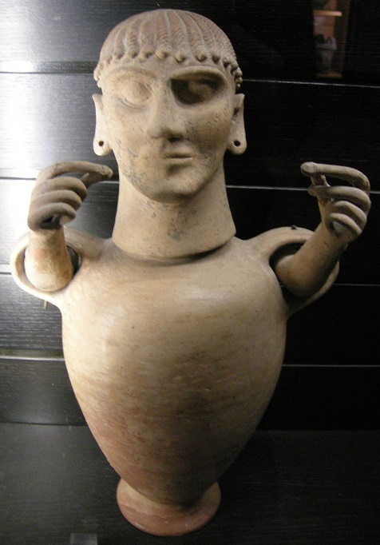
Урна
До VII ст. до н. е. сходять канопи з Клузіума. Посудина відтворює людське тіло, зрозуміло схематично. Руки зображуються у вигляді ручок, голова на кришці повторює своєрідну маску або портрет покійного. Матеріал — теракота або метал. Ця пластика відноситься до найдавнішої, в Середземномор'ї — судячи за спрощеним характером зображення і грубо наміченим рисам обличчя.
Кам'яна скульптура
Кам'яні скульптури створювалися як надгробні пам'ятники. Протягом VI століття до н. е. етруски засвоїли дух грецького вазопису, проте мистецтво міст Етрурії залишалося індивідуальним, особливо це стосувалося кам'яних барельєфів.
Бронзова скульптура
Найбільших успіхів етруски досягли в роботі з бронзою. У Кампанії робилися бронзові урни, прикрашені фігурками. Бронзу використовували при виготовленні меблів і колісниць, скриньок, дзеркал.
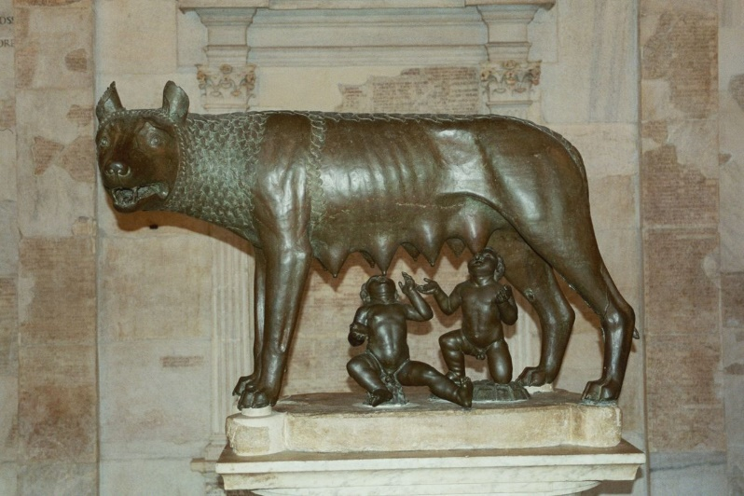
Капітолійська вовчиця
Зображена (приблизно в натуральну величину) вовчицю, яка вигодовує молоком двох немовлят — Ромула і Рема, легендарних засновників міста. Вважається, що вовк був тотемом сабінів та етрусків, а статуя перенесена в Рим на знак злиття римлян з цими народами.
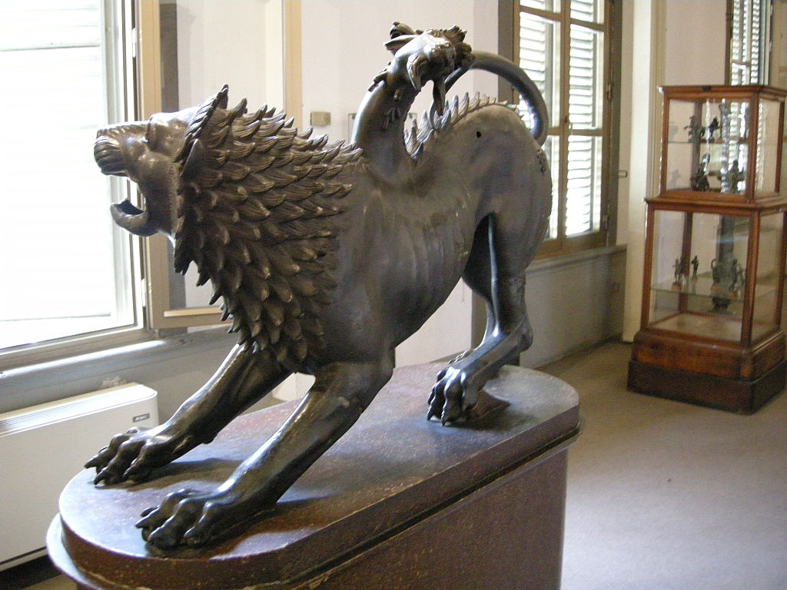
Хімера з Ареццо, бл. 400 до н. е.
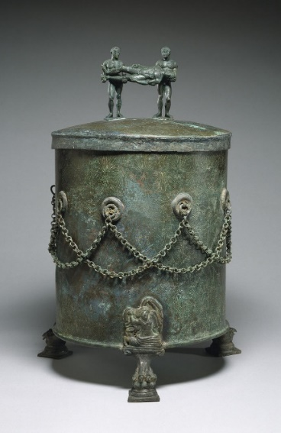
Етруська бронзова циста — контейнер для зберігання цінних речей, як коштовності, люстерко або косметика, Художній музей Волтерс
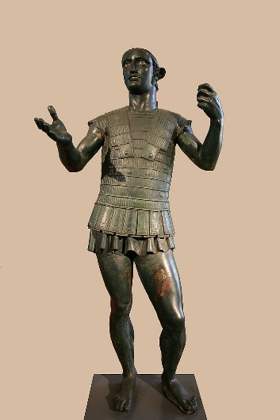
Марс, бронза, бл. 400 до н. е.
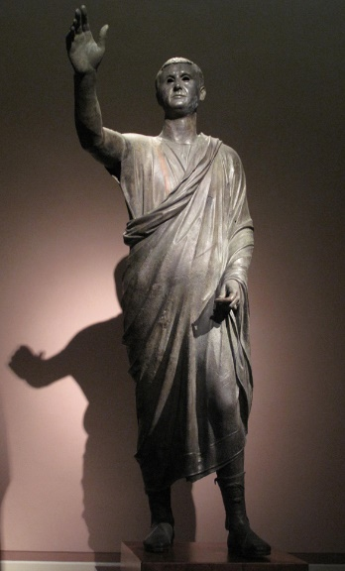
«Оратор», римсько-етруська бронзова статуя
Теракотова скульптура та Саркофаги
Теракотові вироби етрусків також були на високому рівні.
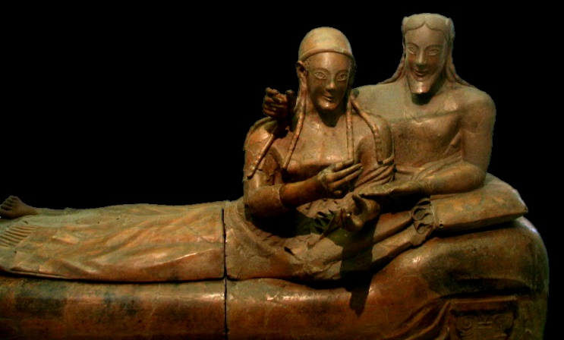
Саркофаг подружжя з Черветері, 520 до н. е., Лувр
Примітний саркофаг з Черветері 520 року до н. е., прикрашений статуєю подружньої пари. Справжнім шедевром є група з чотирьох статуй в Вейях, що датується 500 роком до н. е.
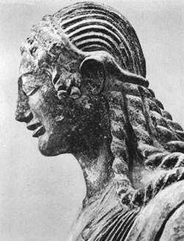
Аполлон з Вей
В VI ст. до н. е. з'являється вплив архаїчної іонійської скульптури. Вулка (єдиний відомий етруський скульптор архаїки), хтось із його оточення, створив теракотового Аполлона з Вей, який служив зовнішньою прикрасою храму. Іонійський вплив позначається в тонкому опрацюванні фактури, відмінно взаємодіє зі світлом. Виникають більш різкі світлотіньові контрасти — завдяки новим принципам постановки фігури. Капітолійська вовчиця також характеризується іонійським впливом: тонка проробка тіла, але стилізована передача вовни, градації в грі світла й тіні. В V ст. до н. е. Хімера з Ареццо демонструє посилення іонійського впливу, який переходить у свою протилежність завдяки посиленню лаконічності і експресивності.
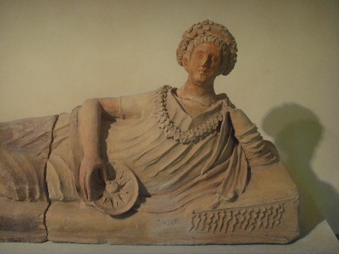
Саркофаг молодої людини, Тоскана
Найбільш оригінальне створення етруської скульптури — саркофаги, зазвичай теракотові. Кришка урни зображується у вигляді ложа для сімпосія, на ній зображувалася напівлежача фігура покійного, часто разом з дружиною. Фігури, особливо особи, мають велику портретну схожість. Ця схожість поступово стає все більш натуралістичною і відверто нескромною. Фізичні недоліки, риси хвороби або старості — зображуються без прикрас, однак і без типового для елліністичного натуралізму інтересу до курйозного.
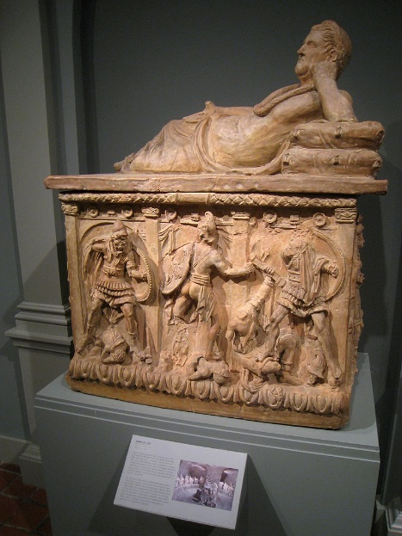
Урна, середина 2 ст. до н. е.
З IV ст. до н. е. зв'язок між елліністичним та етруським мистецтвом помітний в тематиці та стилі фронтальних рельєфів саркофагів. Однак натуралізм етруської портретної статуї викликаний прагненням до перевантаження образу деталями, наділенню його тілесною реальністю, матеріальністю. Життєвість небіжчика підкреслюється максимально, тому він зображений в момент бенкету. Портретований знаходиться по ту сторону категорій прекрасного і потворного, які так турбували його сучасників, олександрійських скульпторів. В етруському портреті немає ознак психологічних пошуків. Єдина турбота — життєвість і дотикальність буття. Це помітно в пізньої статуї — «ораторі»: йому властива вже римська гідність при наявності типової для пізньої етруської культури меланхолії і тривоги.
Етруський орнамент представлений візерунками на тканинах. Етруски любили зображати хрестики і розсипи горошин. Різьблений фріз з трикутників — улюблений, традиційний орнаментальний мотив етруських художників. Також присутній орнамент у вигляді хвиль.
  - Закономірності та специфічні особливості розвитку римського мистецтва
Мистецтво Давнього Риму фактично бере свій початок з II ст. до н. е., так як республіканський Рим прагнув не до споглядального пізнання світу, а до практичного ним володіння. Римське мистецтво включає архітектуру, живопис, скульптуру та мозаїчну роботу. Мистецтво Стародавнього Риму з його оригінальними й досконалими пам'ятниками живопису, архітектури і скульптури належить до вищих досягнень світової культури. Римське образотворче мистецтво, подібно до мистецтва греків, становить невід'ємну частину художньої системи античності.
Стародавній Рим, історія якого охоплює більше 12 століть, залишив людству багату культурно-художню спадщину. В поезії – це безсмертні твори Вергілія, Горація, Овідія, в історії – праці Корнелія Тацита і Тіта Лівія; у філософії – матеріалістичні погляди Лукреція; в ораторському мистецтві – промови Ціцерона. Важко переоцінити значення римського права для всієї наступної історії юридичної думки Європи, а латинська мова стала родоначальницею цілої сім’ї сучасних романських мов, куди входять італійська, французька, іспанська, румунська та інші мови. Стародавній Рим вніс чудовий вклад в скарбницю світового мистецтва. Його видатні досягнення – грандіозні пам’ятники архітектури: чудові дороги, вимощені кам’яними плитами, які з’єднували Рим з найвіддаленішими містами обширної імперії, гігантські акведуки-водопроводи, величні храми, видовищні і меморіальні споруди. Художня культура органічно втілила все краще, що створили цивілізації Стародавнього Сходу і античного Середземномор’я, і в той же час зберегла неповторну оригінальність і своєрідність. Багато Рим успадкував від своїх попередників, але особливу роль зіграли творчі традиції етрусків, одного з найбільш розвинутих народів Стародавньої Італії та культура Стародавньої Греції. З легендами про заснування міста пов’язаний ранній пам’ятник римської скульптури – бронзова статуя вовчиці, яку стали називати “Капіталійською” від назви пагорба, де вона стояла (відлили на поч. 5 ст. до н.е.). Образ вовчиці став символом всієї історії Стародавнього Риму. В 5-1 ст. до н.е., в період існування Римської республіки, її легіони завоювали міста етрусків і грецькі колонії, Карфаген, Єгипет та ін. За 5 століть Рим з маленького, нічим не визначного містечка, розміщеного на 7 пагорбах за течією Тибру, перетворився на столицю величезної імперії.
Періоди:
Царський 8 - 6 ст. до н.е.
Республіканський 5 - 1 ст. до н.е.
Імператорський 1 ст. до н.е. – 5 ст. н.е.
Архітектура. На формування архітектури визначальний вплив справили 2 фактори: наявність місцевих, в основному етруських, традицій і вплив грецької архітектури. Основне, що внесли в архітектуру Риму етруски – це склепінчасті конструкції. Від греків в Рим перейшла архітравно-балкова система і її ордерне вираження. Грецькі ордери – дорійський, іонійський і коринфський – були сприйняті і отримали 2 нові модифікації – ордери тосканський та композитний.
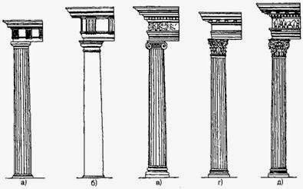
а) дорійський, б) тосканський, в) іонійський, г) коринфський, д) копмпозотний
Крім ордерів в Римі виникла і застосовувалась система, яка включала два протилежні конструктивні принципи – балкової і склепінчастої конструкції – ордерна аркада або римська архітектурна ячейка.
Римляни винайшли і широко використовували римський бетон, арку, склепіння, купол.

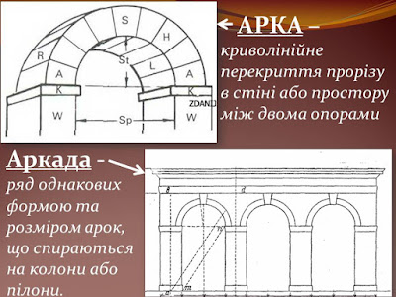

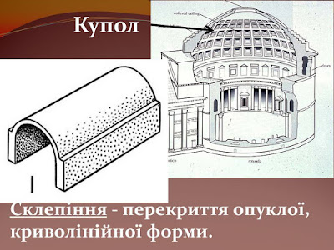
Значна частина пам’ятників зосереджена в Римі. Він заснований у 8 ст. до н.е., розміщений на пагорбах, головними з яких є Капітолій, Палатін, Квірінал. Між цими трьома пагорбами виникла центральна римська площа – форум, як місце для торгівлі і зборів. Найбільш складний і цікавий форум імператора Траяна побудований на початку 2 ст. н.е. На ньому знаходиться колона Траяна, висота 38 м, складається з 17 мармурових блоків, увінчана 8 м статуєю. Всередині вона мала гвинтову драбину, а ззовні була облицьована плитами мармуру з висіченим рельєфом, який відтворює найважливіші епізоди війн Траяна.
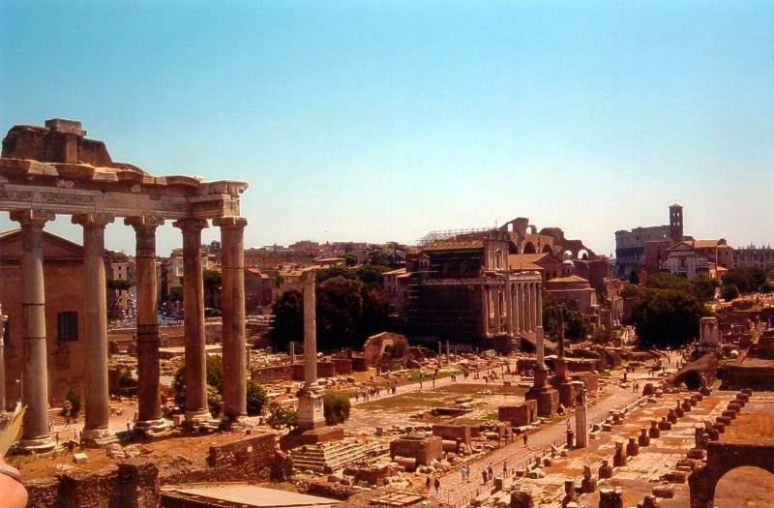
Римський форум
В межах форумів знаходилась велика кількість храмів. Вони різні за розмірами, формами і включенням в оточуюче середовище, вони мають особливості, які дозволяють одразу відрізняти давньоримські храми від грецьких. Всі вони поставлені на подіуми – площадки типу п’єдесталів, зі сходами тільки з передньої сторони. В передній частині храмів – глибокі передні портики. Бічні фасади або прикриті колонами або оброблені півколонами, таким чином храми фактично були псевдопериптерами. Більшість їх вирішено в коринфському ордері.
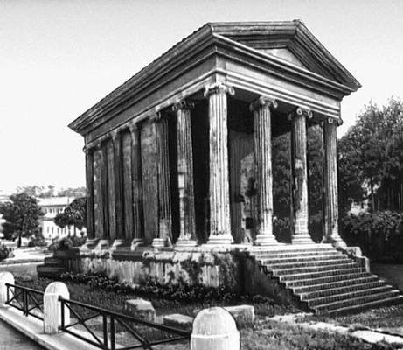
Вершиною римської архітектури періоду розквіту є Пантеон – храм усіх богів (2 ст. н.е.) Це грандіозний круглий храм, перекритий сферичною чашею купола діаметром майже 43 м. Циліндричний об’єм складений суцільною кладкою, без проміжків, вхід – портик. При будівництві використано цегляно-бетонні конструкції. Інтер’єр оброблений поліхромним мармуром.
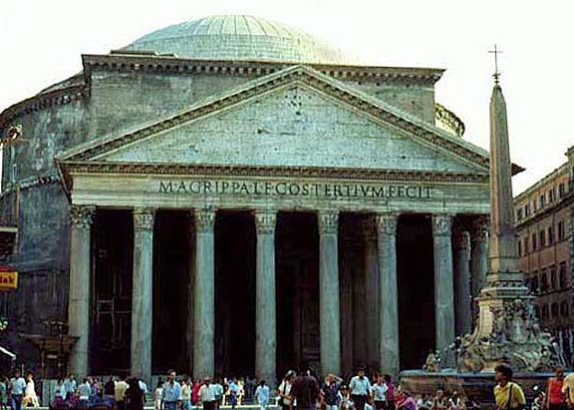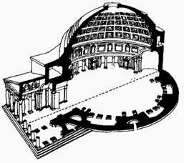
Пантеон (2ст.)
Ще один вид римських споруд – терми, які представляють собою складне поєднання корпусів і приміщень, пов’язаних зі спортом і гігієною. В термах знаходились приміщення для занять спортом, зали для відпочинку, бесід і виступів ораторів. Найбільшими були терми Каракали і Діоклетіана.
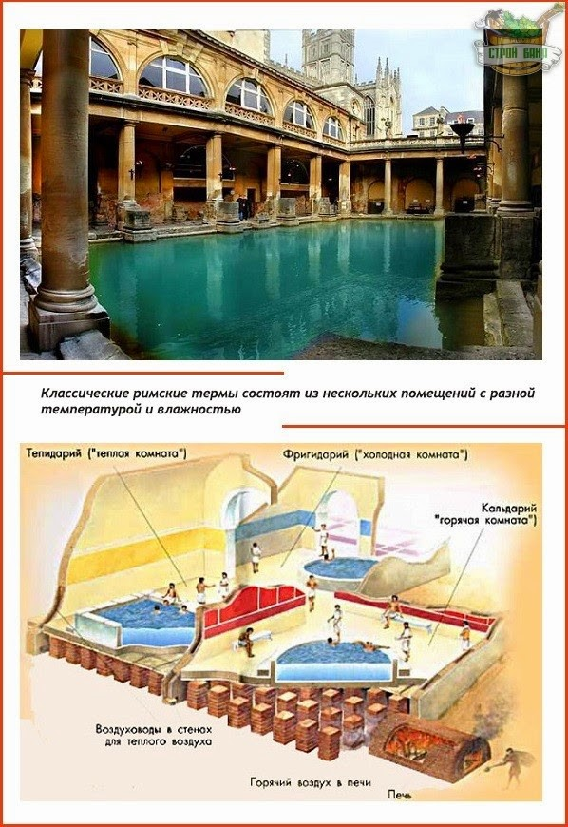
Терми були пов’язані з вживанням великої кількості води, а тому сюди підводились спеціальні відгалуження водопроводу – акведука. Акведуки – перекинуті через русла рік, вони представляли дивовижну картину суцільної ажурної аркади – одно -, дво-, триярусної.
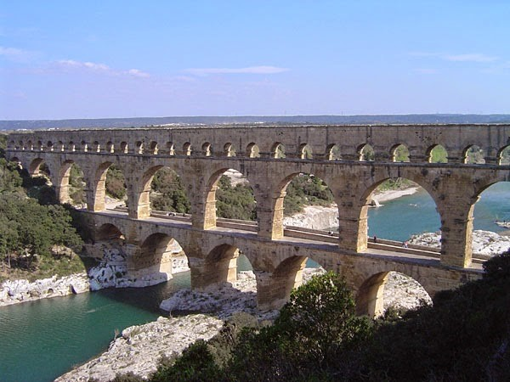
Акведуки
Серед громадських споруд велику групу складають видовищні будівлі. Римські театри, були подібні до грецьких, але на відміну від грецьких будувались і на горизонтальних ділянках, підйом місць для глядачів здійснювався застосуванням спеціальних опорних конструкцій. Специфічними римськими спорудами були амфітеатри. Найбільшим з них був Колізей в Римі, побудований в 1 ст. н.е. Він представляє собою овальну чашу, в центрі – арена, оточена місцями для глядачів (56 тис.) Колізей має 4 яруси, з’єднані кільцевими коридорами. В першому ярусі застосовано тосканський ордер, в другому – іонійський, в третьому – коринфський, четвертий оздоблений пілястрами коринфського ордера.
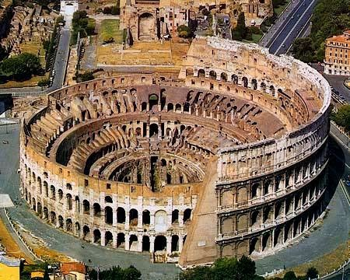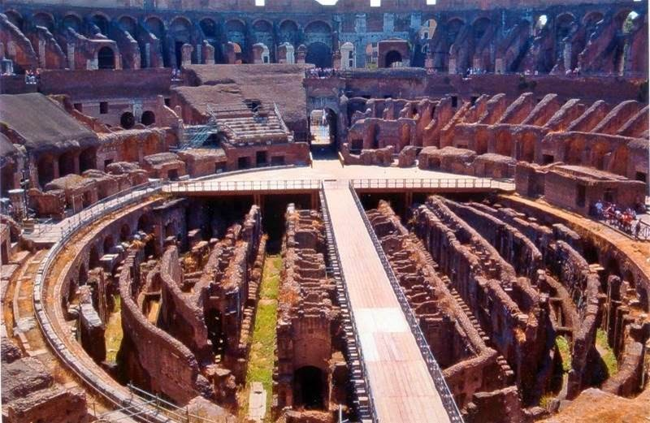
Колізей в Римі
Мармурова арка імператора Тіта побудована біля римського Форуму у 1 ст. н.е., на честь перемоги його над Палестиною. Арка прикрашена меморіальним написом, служила постаментом для бронзової скульптурної групи імператора та богині перемоги Вікторії на колісниці, запряженій четвіркою коней.
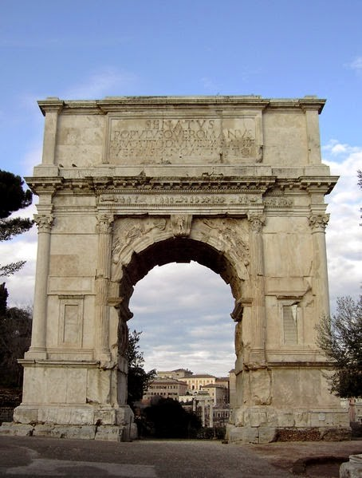
Мармурова арка імператора Тіта
Скульптура: провідну роль в римській скульптурі займав портрет. Як самостійне явище він існував з 1 ст. до н.е. На відміну від грецьких майстрів римляни вивчали обличчя конкретних людей з їхніми неповторними рисами. В портретному жанрі найяскравіше проявився самобутній реалізм, спостережливість, вміння узагальнити.
Зародження портрета пов’язане з давнім заупокійним культом знімання маски з обличчя померлого. Люди, втілені в портретах, стримані, серйозні. У стилі портрета відбувалась еволюція.
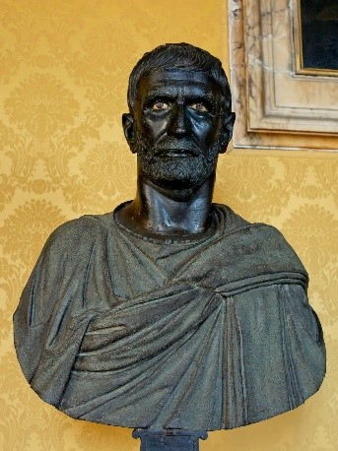
Портрет республіканської епохи (5-1 ст. до н.е.) при документальній точності відтворює спрощені форми, різкі лінії, моделювання сухе. Образи суворі, сповнені сили – „Брут”.
Портрет в епоху імперії (1 ст. до н.е. – 5 ст. н.е.) – виник новий напрям під впливом грецького мистецтва. Змінився характер образу: в ньому відобразився ідеал суворої класичної краси. З’являються парадні, величні і стримані портрети. З’являються портрети на повен зріст: ефектні і помпезні. Разом з тим, створюються надзвичайно життєві портрети. Серед портретованих з’являються представники середнього класу. Застосовують нові художні прийоми. Художники досягли пластичної виразності форм. Характеристики моделі багатогранні, узагальнені – „Портрет Нерона”, „Портрет римлянки”.
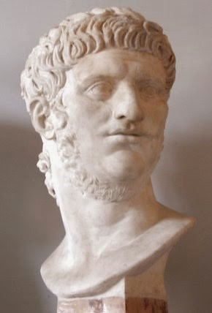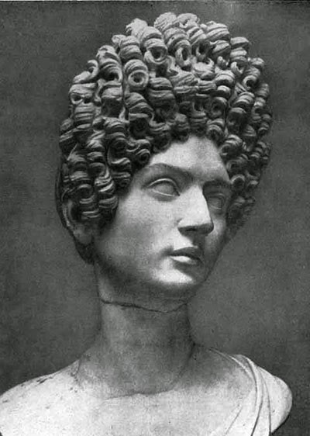
ІІІ ст. – епоха розквіту портрету. Він звільнився від традиційних ідеалів і показував суть портретованого. Портретні образи різноманітні: в них схоплено вираз обличчя.
Пізній період розвитку портрета відзначений зовнішнім огрубінням і підвищеною духовною експресією. За силою вираження характеру ці твори являють собою одну з вершин портретного мистецтва.
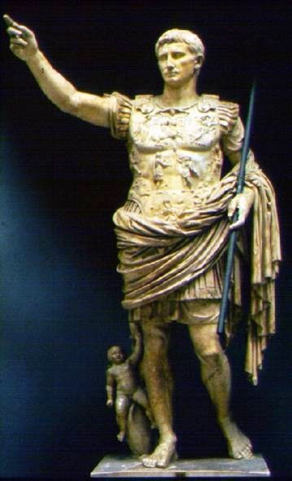
Статуя Октавіана Августа
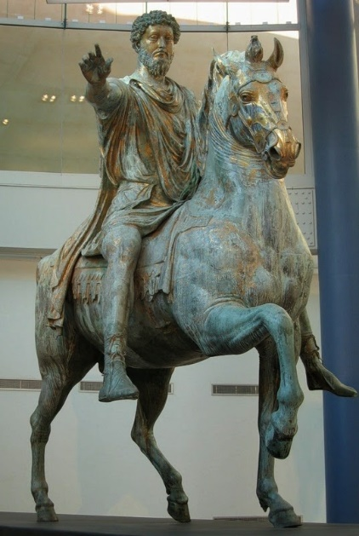
Статуя імператора Марка Аврелія

Для римського рельєфу характерна розповідність. Унікальним прикладом є рельєфний історичний фриз, який огортає колону Траяна. Цей фриз відтворює найважливіші епізоди двох війн Траяна з даками. В цих сценах показані 2500 різноманітних фігур і серед них 90 разів повторюється зображення самого Траяна. Довжина фризу 200 м.
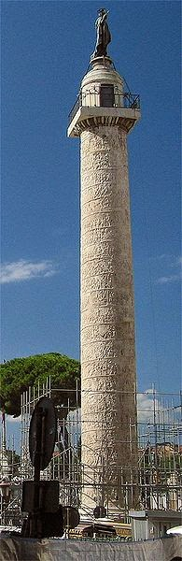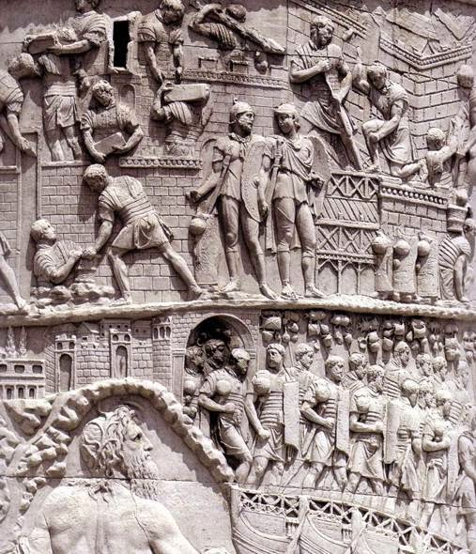
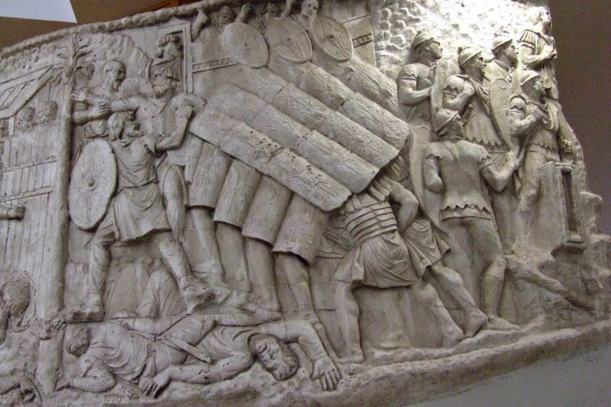
Ще одним прикладом є рельєф, який оздоблює вівтар Миру на Марсовому полі
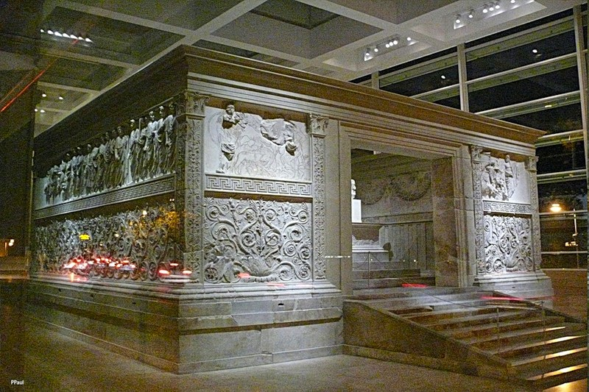
Живопис та мозаїка: в епоху Римської імперії високого розвитку досягли мистецтво мозаїки та декоративний розпис, тісно пов’язані з архітектурою. До видатних творів відносять мозаїчні підлоги в багатих будинках, відкриті під час розкопок міста Помпеї, яке загинуло у 79 р. н.е. На цих мозаїках зображені мандрівні музиканти і актори, півні, що б’ються, філософи, які ведуть бесіди, кішка з куропаткою в зубах, жителі морських глибин. Найцікавіша мозаїка, яка відноситься до 1 ст. до н.е. зображає історичну подію - битву Олександра Македонського з перським царем Дарієм. Вона займає площу 15 метрів квадратних і складена з 1 млн 500 тис кубиків гірських порід. Художник вміло передав грізне напруження бою, виразні обличчя воїнів, блиск зброї. Складна композиція, використання сміливих ракурсів і краса колориту говорять про великий талант і тонкий смак художника.
Монументально-декоративний живопис пройшов у своєму розвитку такі стилі:
1. Інкрустаційний (2 ст. до н.е.) – імітує облицювання стін мармуром, зі штукатурки виконували архітектурні деталі (карнизи, пілястри) і розписували;
2. Помпеянський (80-ті рр. до н.е. – 20-ті рр. 1 ст. до н.е.) – стіни розчленялись ілюзорно виконаними колонами, пілястрами, нішами, портиками;
3. Орієнталізуючий (з кінця 1 ст. до н.е.) – на стінах відтворюють картини відомих майстрів, колони, гірлянди, квіти, орнаменти.
4. Декоративний (з веред. 1 ст. н.е.) – на стінах відтворюють фасади палаців, сади, які видніються через вікна, копії картин.
Справжнім шедевром розпису є, так звана, вілла Містерій, яка дістала назву за сюжетами фресок, які зображають сцени з таїнств, пов’язаних з посвяченням в культ бога Діоніса.
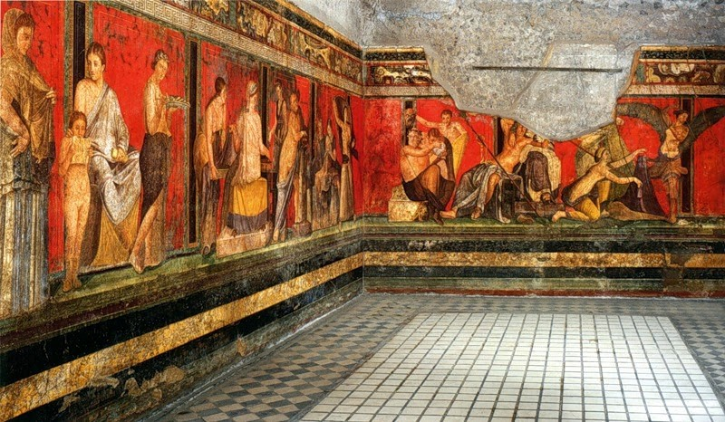
Розписи Вілли Містерій (Помпеї)
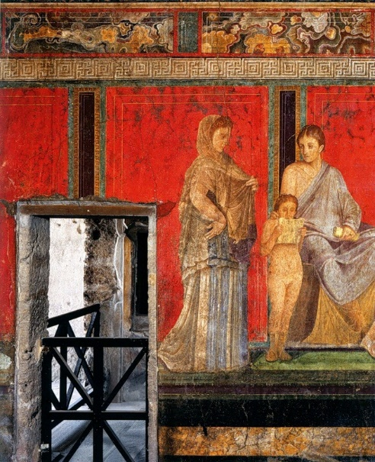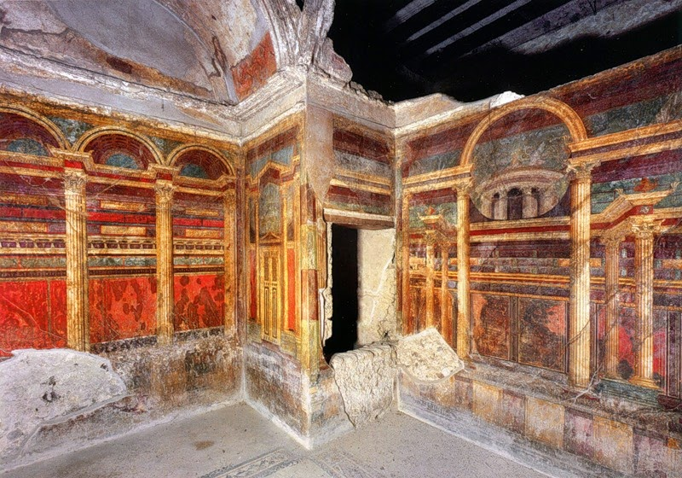
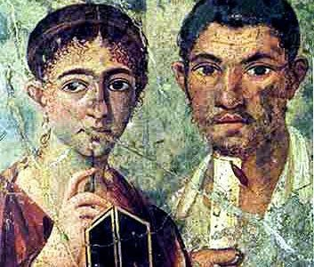
Портрет подружжя (Помпеї)
  - Ранньохристиянське мистецтво
Мостом між мистецтвом власне Середньовіччя і античним стало так зване раннехристианское мистецтво. Воно виникло в період, коли християнство ще нелегально побутувало у язичницької Римської імперії і проіснувало аж до формування романського стилю. Ранньохристиянське мистецтво почали вивчати ще в епоху Високого Відродження, коли в XVI ст. випадково виявили підземні християнські кладовища II-IV ст., які служили також притулком і місцем збору християнської громади: їх стали умовно називати катакомбами, тому що одне зі знайдених кладовищ знаходилося в місцевості Катакумб під Римом. Катакомби представляли собою галереї і прямокутні приміщення - кубікули. Останні зберегли фрагменти фресок і мармурові, прикрашені рельєфами саркофаги. У розписах катакомб використовувалися античні мотиви, але вже у відповідності з духом нової релігії. Це була система іносказань і символів, пов'язана на перших норах лише з поминальним культом. Птахи і тварини, за християнськими поняттями, населяли райські поля Елізіума; Орфей ототожнювався з біблійним царем Давидом-псалмоспівцем, Персей - зі Святим Георгієм, Одіссей, встояв перед сиренами, - із християнином, стійким перед мирськими спокусами. Так складалася розпис, схожа на тайнопис, зрозуміла лише присвяченому. У Євангелії Бог порівнюється з виноградарем, Христос уподібнюється пастирю, а його учні - пастві, і на стінах підземних камер з'являються зображення сцен збору винограду або фігура юнака-пастуха з ягням на плечі - Добрий пастир - найбільш поширене в ранньохристиянському мистецтві уособлення Христа. Особливо часті мотиви чудесного порятунку і зцілень відповідно до біблійними і євангельськими сюжетами, в яких вбачали символ спасіння душі.
Душа покійного зображалася у вигляді оранти - жіночої фігури в молитовній позі з піднятими руками. Коло сюжетів був обмежений, не мав зв'язкового розповіді. Інший світ зображення, інше мислення вимагали іншого художнього мови. Фігури ще об'ємні, як у пізній Античності, але в Оранта, наприклад, символізують перемогу духу над плоттю, все більш підкреслюється сплощений силует, малюнок намічається контуром, тіло зникає під хітоном, головна увага звертається наявності і великі очі, у фігурі втрачається відчуття матеріальність, відчутності. Так, від образів наївно-щирих, чистих, боязких по виконанню, але повних, за висловом одного дослідника, "трепетности перед таїнствами віри", раннехристианское мистецтво переходить до образів напружено-екстатичним, в яких форма піддається дематеріалізації в ім'я посилення духовного начала.
З визнанням християнства, перетворенням його в державну релігію з'являються і перші християнські храми - базиліки (від грец. Basilike - царський будинок). Базиліка - витягнута по осі схід - захід прямокутна в плані будівля з входом із західного боку і вівтарним приміщенням зі східного боку, розділене рядом колон на три або п'ять частин, іменованих нефами, або кораблями (франц. Nef, від лат. Navis - корабель) , адже церква суть корабель, який рятує душі. Перед західною частиною храму іноді розміщувався атрій (атріум), тобто двір з водоймою. У ранньохристиянський період апсиди (вівтарні приміщення, орієнтовані переважно на схід) могли бути і з західного боку, чого не зустрічається в зрілому Середньовіччі, після хрестових походів у Святу землю, коли вівтар вже завжди був орієнтований на "Гроб Господній". Увійшовши в храм, парафіяни потрапляли спочатку до поперечне по відношенню до нефам приміщення - нартекс, спочатку призначався для оголошених - тих, хто ще готувався прийняти християнство. У самій базиліці ритм колон направляв погляд віруючого до вівтаря, до апсиди. Центральний неф був вище бічних і найчастіше вдвічі ширше. Він завершувався тріумфальною аркою перед головним вівтарем і висвітлювався вікнами, розташованими близько до покрівлі. Перші християнські базиліки мали плоске перекриття з двосхилим дахом в центрі і односхилими над бічними нефами. З розвитком богослужіння по центру храму ближче до вівтарної частини з'явився поперечний неф - трансепт, в деяких випадках навіть два. Біля церкви будувалася дзвіниця. Єпископські церкви - собори мали будівлі для хрещення - баптистерії, особливо необхідні в перші століття офіційного існування нової релігії; пізніше купіль ставили просто у церкві.
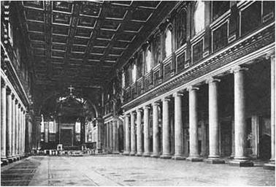
Церква Санта Марія Маджоре. Центральний неф. Рим
Прикладами стародавніх базилік можуть служити не збереглася до нашого часу, але, на щастя, обмеренная при знесенні базиліка Святого Петра в Римі (бл. 330), на місці якої зараз стоїть знаменитий Собор Святого Петра; збереглася в основній своїй частині церква Санта Марія Маджоре в Римі (IV ст., потім 432-440); церква Святого Павла - Сан Паоло Фуорі ле Мура, побудована при Костянтина, але перебудована після 386 р і відновлена після пожежі 1823 р .; церква Сан Лоренцо Фуорі ле Мура, що представляє зараз з'єднання двох храмів IV і V ст.
Крім базилік існував інший вид храмів - центричного типу: круглі (ротонди), багатокутні або хрестоподібні в плані, наприклад церква Сан Стефано Ротондо в Римі (кінець V ст.). За типом ротонди споруджувалися мавзолеї: хрестоподібний в плані мавзолей Галли Плацидии в Равенні (V ст.), Мавзолей Святий Констанци в Римі (перша половина IV ст.).
Ранньохристиянські церкви були скромні по зовнішньому оформленню, але славилися розкішшю внутрішнього оздоблення. Стрункі колони іонічного або коринфського ордера (підчас перенесені у фрагментах прямо з язичницьких храмів); складальні підлоги з кольорового каменю; мозаїка, розміщена вже не на підлозі, як було прийнято в античні часи, а в простінках між вікнами і в апсиді і складена вже не з природних каменів, а зі скляної смальти, характерною своєю блискучою і мерехтливої поверхнею, золотом і створює містичне враження; дорогоцінна начиння, злототкані облачення священиків - все зливалося в єдиний образ розкоші і пишноти (мозаїка вже згадуваного мавзолею сестри римського імператора і дружини вестготського короля Галли Плацидии [бл. 440], мозаїки церкви Сан-Вітале [547] і церкви Сан-Аполлінарія Нуово [ 504] в Равенні).
Прикладом наслідування римському зодчеству може служити гробниця остготского короля Теодоріха (493-526), що знаходиться в Равенні. Її купол зроблений з гігантського видовбаного каменю, адже розрахунки купольної конструкції були до того часу втрачені.
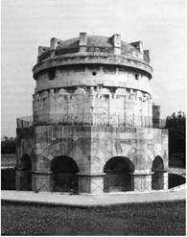
Гробниця короля Теодоріха. Равенна, Італія
Розписи християнських храмів відрізнялися від живопису катакомб не тільки технікою, але головним чином змістом. Невигадливу символіку таємних сховищ християн витіснили сцени з християнського Святого Письма та житій святих, зображення Христа на троні - володаря світу, Христа-вчителя в оточенні учнів, апостолів і євангелістів. Так, в мозаїці апсиди церкви Сайту Пуденціана в Римі (кінець IV - початок V ст.) На тлі архітектурного єрусалимського пейзажу зображено сидить на троні Христос, що проповідує апостолам. Фігури ще об'ємні і матеріальні, пози природні. Такі сцени прославляють Христа і старозавітних царів, подібно до того як в рельєфах колон і тріумфальних арок прославлялися римські імператори. Але з часом об'ємні фігури змінюються більш легкими і невагомими, як в мозаїках тріумфальної арки церкви Санта Марія Маджоре. Пози стають статичнее, мальовниче пляма поступається чільну роль лінії. Витягнуті фігури нагадують як би раппорт орнаменту. Нарешті, з часом з'являється і разномасштабность фігур, композиція втрачає глибину, зберігаючи тільки два плану, як в мозаїці "Вознесіння Христа" в апсиді церкви Козьми і Даміана в Римі (526-530). Кущі і дві пальми є в цій сцені, по суті, не стільки пейзажем, скільки символом місця дії. Погляди персонажів стають все суворішим, вони звернені прямо на глядача і розраховані на те, щоб парафіянин відчув всю нікчемність і трохи свого земного буття.
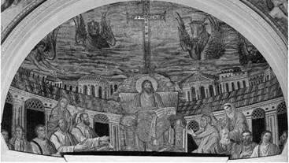
Мозаїка церкви Санта Пуденціана. Рим
Роль книги в християнському богослужінні викликала до життя ще один вид живопису - книжкову ілюстрацію, книжкову мініатюру. Появі ілюстрації сприяло виникнення зброшурувати кодексу з телячої шкіри - пергамену, краще сприймає фарбу, ніж древній папірус (II-IV ст.). Головним замовником багато ілюстрованої богослужбової книги стає церква. Книгу прикрашають зображення євангелістів, сюжетні ілюстрації з Євангелія, золоті та срібні букви на пурпуровому тлі надають їй пишність ("Віденська Книга Буття", V-VI ст.). Мистецтво книги і мініатюри було не єдиним художнім ремеслом в монастирях - цих головних осередках ранньохристиянського мистецтва. З їх стін виходили чудові зразки різьблення по слонової кістки, найрізноманітніші ювелірні вироби. З падінням Західної Римської імперії завершується історія ранньохристиянського мистецтва і починається новий етап - мистецтва дороманского.

